Муниципальное казенное общеобразовательное учреждение
«Средняя общеобразовательная школа № 14 пос. Приэтокского»

Районный конкурс
«Люблю тебя России уголок»,
посвященный Дню Георгиевского Района

Номинация
Интересные люди района
«Человек 21 века»

Автор:
Афаунова Валерия
Ученица 9 класса
МКОУ СОШ №14
пос.Приэтокского
Руководитель:
Мартынова Анастасия
Валентиновна

2013 год

Интересные люди района
«Человек 21 века»

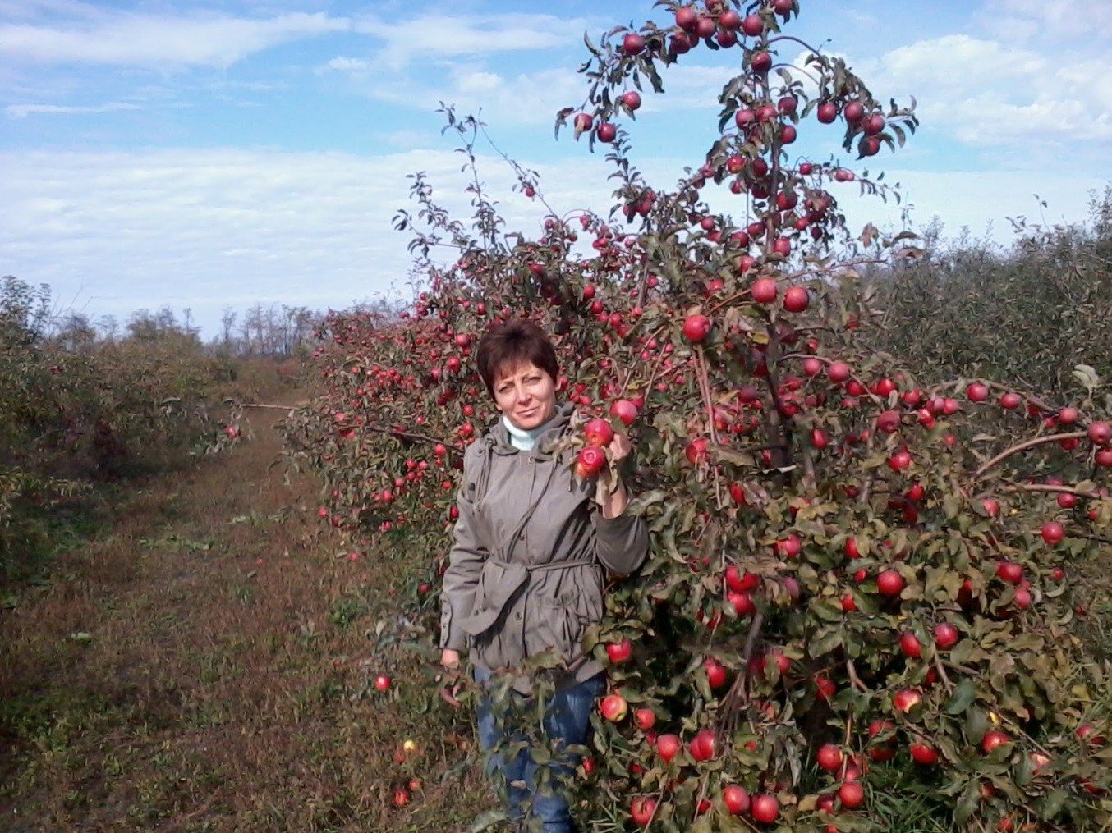

Нелегкое положение, в котором находится сейчас наше сельское хозяйство, беспокоит многих людей прошлого времени, которые посвятили жизнь своему делу на благо родины. Колхозы разоряются, земля пустует. Молодежь считает работу в сельском хозяйстве грязной и не престижной, многие уезжают в город на заработки. Но мне хотелось бы рассказать о молодом специалисте, заведующей сортоиспытательным участком, кандидатом сельскохозяйственных наук – Казадаевой Светлане Владимировне.
Родилась 4 мая 1969 года в посёлке Рыздвяный Изобильненского района, Ставропольского края. После окончания Ольгинской СШ № 6 ,решила пойти по стопам своих родителей ( отец был директором колхоза в с. Ольгинка, а мать главным агрономом).
«Родители много работали, и довольно часто им приходилось брать меня с собой. Я с детства наблюдала за цветущими садами, за тем, как на деревьях завязываются и созревают первые плоды , такие ароматные, такие вкусные и сочные,- рассказывает Светлана Владимировна,- с каждым годом меня все больше заинтересовывала работа моих родителей, это было безумно интересно. Я решила связать свою жизнь с развитием плодового хозяйства».
В 1986 году я поступила на очное отделение Кубанского ордена Трудового Красного Знамени сельскохозяйственного института, на факультет плодоовощеводства и виноградства .В октябре 1989 году была принята агрономом на Георгиевский госсортоучасток по испытанию плодовых культур. С 1996 года по 1998 год работала в АОЗТ плодовое хозяйство « Незлобненское » помощником начальника участка № 1. С 1998 года и по настоящее время работает в должности заведующей Георгиевским госсортоучастком по испытанию плодовых культур. В 2003 году была принята по совместительству младшим научным сотрудником Кавминводского опорного пункта ВНИИБЗР ( г. Краснодара).
«Будучи в этой должности, я занимаюсь феромонным мониторингом вредителей плодового сада, изучаю динамику их развития, занимаюсь сбором материала и принимаю непосредственное участие в лабораторных исследованиях чувствительности насекомых и клещей к инсектоакарицидам. На нашем участке изучается : 69 сортов яблони, 23 сорта черешни, 8 сортов алычи, 10 сортов вишни».
По результатам исследований Казадаевой Светланы Владимировны опубликовано 22 статьи, 5 из которых опубликованы в рекомендованных ВАК РФ журналах.
8 мая 2009 года Светлана Владимировна защитила десиртацию по теме : « Оптимизация интегрированной защиты семечкового сада на основе мониторинга резистентности вредителей к инсектоакарицидам», и получила ученую степень- кандидат сельскохозяйственных наук.
«В своей работе я описывала результаты изучения чувствительности вредных насекомых к ядам, так как не все яды действуют одинаково . В процессе этой работы изучались яды и их комбинации, к которым меньше всего у насекомых вырабатывается устойчивость».
В марте 2012 года она была награждена почетной грамотой за особый вклад в развитие агропромышленного комплекса Ставропольского края и многолетний добросовестный труд.
Светлана Владимировна интересный, умный, талантливый, хорошо владеющий знаниями своей профессии человек, который смог достичь таких результатов. Она принимает активное участие в культурной жизни нашего поселка , выступает в сельском Доме культуры. У неё можно многому научиться. Мне было очень интересно слушать её. И для себя я решила, что после окончания школы я хочу связать свою жизнь с сельским хозяйством, может быть стану агрономом, может - бухгалтером или сельским учителем. Кем не знаю пока. Но я обязательно вернусь в село и постараюсь внести свой вклад в развитие сельского хозяйства моего посёлка, чтобы он процветал и становился краше день ото дня.

Заявка
на участие в районном конкурсе «Люблю тебя, России уголок», посвященного Дню Георгиевского района

Учреждение | МКОУ СОШ № 14 пос. Приэтокского
Ф.И.О автора | Афаунова Валерия Игоревна
Номинация | Интересные люди района  «Человек 21 века»

Директор МКОУ СОШ №14 пос.Приэтокского Е.В.Покровская

